Riešenie 2. zadania

SYNTÉZA KOMBINAČNÝCH LOGICKÝCH OBVODOV

Navrhnite prevodník desiatkových číslic 0-9, zakódovaných v kóde BCD84-2-1 do kódu Johnson. Prevodník realizujte s minimálnym počtom členov NAND a NOR.
Navrhnite vlastné riešenie a overte ho programovými prostriedkami ESPRESSO a LogiSim (príp. LOG alebo FitBoard).

Úlohy:
- Navrhnite vlastné riešenie pre skupinovú minimalizáciu a odvoďte B-funkcie v tvare MDNF.
- Vytvorte vstupný textový súbor s opisom vstupu pre ESPRESSO.
- Navrhnuté B-funkcie v tvare MDNF overte programom ESPRESSO. Pri návrhu B-funkcií klaďte dôraz na skupinovú minimalizáciu funkcií.
- Optimálne riešenie (treba zhodnotiť, ktoré riešenie je lepšie a prečo) vytvorte obvod s členmi NAND (výhradne NAND, t.j. aj negátory nahraďte logickými členmi NAND).
- Z Karnaughovej mapy odvoďte B-funkcie v tvare MKNF a vytvorte obvod s členmi NOR (výhradne NOR, t.j. aj negátory nahraďte logickými členmi NOR).
- Výslednú schému nakreslite v simulátore LogiSim (príp. LOG alebo FitBoard) a overte simuláciou.
- Riešenie vyhodnoťte (zhodnotenie zadania, postup riešenia, vyjadrenie sa k počtu logických členov, vstupov obvodu, vhodnosti použitie NAND alebo NOR realizácie).

 |  |  |  |  | c
 |  |  |  | d
 |  |  | 00000 | xxxxx | xxxxx | xxxxx
 | b |  | 01111 | 00111 | 00001 | 00011
 |  |  | xxxxx | xxxxx | 10000 | xxxxx
a |  |  | 11000 | 11100 | 11111 | 11110
Riešenie
 |  |  | BCD84-2-1 |  |  |  |  |  |  | Johnson
# | a |  |  | b |  | c |  | d |  |  |  | A | B |  | C |  | D |  | E
0 |  | 0 |  |  | 0 |  | 0 |  | 0 |  | 0 |  |  | 0 |  | 0 |  | 0 |  | 0
1 |  | 0 |  |  | 1 |  | 1 |  | 1 |  | 0 |  |  | 0 |  | 0 |  | 0 |  | 1
2 |  | 0 |  |  | 1 |  | 1 |  | 0 |  | 0 |  |  | 0 |  | 0 |  | 1 |  | 1
3 |  | 0 |  |  | 1 |  | 0 |  | 1 |  | 0 |  |  | 0 |  | 1 |  | 1 |  | 1
4 |  | 0 |  |  | 1 |  | 0 |  | 0 |  | 0 |  |  | 1 |  | 1 |  | 1 |  | 1
5 |  | 1 |  |  | 0 |  | 1 |  | 1 |  | 1 |  |  | 1 |  | 1 |  | 1 |  | 1
6 |  | 1 |  |  | 0 |  | 1 |  | 0 |  | 1 |  |  | 1 |  | 1 |  | 1 |  | 0
7 |  | 1 |  |  | 0 |  | 0 |  | 1 |  | 1 |  |  | 1 |  | 1 |  | 0 |  | 0
8 |  | 1 |  |  | 0 |  | 0 |  | 0 |  | 1 |  |  | 1 |  | 0 |  | 0 |  | 0
9 |  | 1 |  |  | 1 |  | 1 |  | 1 |  | 1 |  |  | 0 |  | 0 |  | 0 |  | 0

A,B,C,D,E

Kaurgnaughove mapy a DNF

 |  |  |  |  | c
 |  |  |  | d
 |  |  | 0 | X | X | X
 | b |  | 0 | 0 | 0 | 0
 |  |  | X | X | 1 | X
a |  |  | 1 | 1 | 1 | 1

A

 |  |  |  |  | c
 |  |  |  | d
 |  |  | 0 | X | X | X
 | b |  | 1 | 0 | 0 | 0
 |  |  | X | X | 0 | X
a |  |  | 1 | 1 | 1 | 1

B

 |  |  |  |  | c
 |  |  |  | d
 |  |  | 0 | X | X | X
 | b |  | 1 | 1 | 0 | 0
 |  |  | X | X | 0 | X
a |  |  | 0 | 1 | 1 | 1

C

 |  |  |  |  | c
 |  |  |  | d
 |  |  | 0 | X | X | X
 | b |  | 1 | 1 | 0 | 1
 |  |  | X | X | 0 | X
a |  |  | 0 | 0 | 1 | 1

D

 |  |  |  |  | c
 |  |  |  | d
 |  |  | 0 | X | X | X
 | b |  | 1 | 1 | 1 | 1
 |  |  | X | X | 0 | X
a |  |  | 0 | 0 | 1 | 0

E
MDNF:
$$A=a$$
$$B=a.\overline{b}+b.\overline{c}.\overline{d}$$
$$C=b.\overline{c}+\overline{b}.d+\overline{b}.c$$
$$D=b.\overline{c}+b.\overline{d}+\overline{b}.c$$
$$E=\overline{b}.c.d+d.\overline{a}+b.\overline{d}$$

Obsah vstupného súbora pre ESPRESSO:
.i 4
.o 5
.ilb a b c d
.ob A B C D E
.type fr
.p 10

0000 00000
0111 00001
0110 00011
0101 00111
0100 01111
1011 11111
1010 11110
1001 11100
1000 11000
1111 10000
.e

Výstup programu ESPRESSO:
A = (a);
B = (b&!c&!d) | (a&!b);
C = (!b&d) | (b&!c) | (!b&c);
D = (b&!c) | (b&!d) | (!b&c);
E = (!b&c&d) | (!a&d) | (b&!d);

Riešenia sú totožné.
Prepis na NAND:

$A=a$
B$=a.\overline{b}+b.\overline{c}.\overline{d}$
$$=\overset{̿}{a.\overline{b}+b.\overline{c}.\overline{d}}$$
$$=\overline{\left(\overline{a.\overline{b}}\right).(\overline{b.\overline{c}.\overline{d}})}$$
$$=\left(a↑\left(b↑\right)\right)↑(b↑(c↑)↑(d↑))$$
$$C=b.\overline{c}+\overline{b}.d+\overline{b}.c$$
$$=\overset{̿}{b.\overline{c}+\overline{b}.d+\overline{b}.c}$$
$$=\overline{(\overline{b.\overline{c}}).(\overline{\overline{b}.d}).(\overline{\overline{b}.c})}$$
$$=(b↑\left(c↑)\right)↑((b↑)d↑)↑(\left(b↑\right)c↑)$$
$$D=b.\overline{c}+b.\overline{d}+\overline{b}.c$$
$$=\overset{̿}{b.\overline{c}+b.\overline{d}+\overline{b}.c}$$
$$=\overline{\left(\overline{b.\overline{c}}\right).\left(\overline{b.\overline{d}}\right).(\overline{\overline{b}.c})}$$
$$=\left(b↑\left(c↑\right)\right)↑\left(b↑\left(d↑\right)\right)↑(\left(b↑\right)c↑)$$
$$E=\overline{b}.c.d+d.\overline{a}+b.\overline{d}$$
$$=\overset{̿}{\overline{b}.c.d+d.\overline{a}+b.\overline{d}}$$
$$=\overline{\left(\overline{\overline{b}.c.d}\right).\left(\overline{d.\overline{a}}\right).(\overline{b.\overline{d}})}$$
$$=\left(\left(b↑\right)↑c↑d\right)↑\left(d↑\left(a↑\right)\right)↑(b↑\left(d↑\right))$$

$↑$ - Shefferova operácia (NAND)

Počet logických členov obvodu: 16
Počet vstupov do logických členov obvodu: 33

Kaurgnaughove mapy a KNF

 |  |  |  |  | c
 |  |  |  | d
 |  |  | 0 | X | X | X
 | b |  | 0 | 0 | 0 | 0
 |  |  | X | X | 1 | X
a |  |  | 1 | 1 | 1 | 1

A

 |  |  |  |  | c
 |  |  |  | d
 |  |  | 0 | X | X | X
 | b |  | 1 | 0 | 0 | 0
 |  |  | X | X | 0 | X
a |  |  | 1 | 1 | 1 | 1

B

 |  |  |  |  | c
 |  |  |  | d
 |  |  | 0 | X | X | X
 | b |  | 1 | 1 | 0 | 0
 |  |  | X | X | 0 | X
a |  |  | 0 | 1 | 1 | 1

C

 |  |  |  |  | c
 |  |  |  | d
 |  |  | 0 | X | X | X
 | b |  | 1 | 1 | 0 | 1
 |  |  | X | X | 0 | X
a |  |  | 0 | 0 | 1 | 1

D

 |  |  |  |  | c
 |  |  |  | d
 |  |  | 0 | X | X | X
 | b |  | 1 | 1 | 1 | 1
 |  |  | X | X | 0 | X
a |  |  | 0 | 0 | 1 | 0

E

MKNF:
$$A=a$$
$$B=\left(\overline{b}+\overline{c}\right).\left(\overline{b}+\overline{d}\right).(a+b)$$
$$C=\left(b+c+d\right).\left(\overline{b}+\overline{c}\right)$$
$$D=\left(b+c\right).(\overline{b}+\overline{c}+\overline{d})$$
$$E=\left(b+c\right).\left(\overline{b}+\overline{a}+\overline{d}\right).(b+d)$$

Prepis na NOR:

$$A=a$$
$$B=\left(\overline{b}+\overline{c}\right).\left(\overline{b}+\overline{d}\right).(a+b)$$
$$=\overline{\overline{\left(\overline{b}+\overline{c}\right).\left(\overline{b}+\overline{d}\right).(a+b)}}$$
$$=\overline{\overline{\left(\overline{b}+\overline{c}\right)}+\overline{\left(\overline{b}+\overline{d}\right)}+\overline{(a+b)}}$$
$$=((b↓)↓(c↓))↓((b↓)↓(d↓))↓(a↓b)$$
$$C=\left(b+c+d\right).\left(\overline{b}+\overline{c}\right)$$
$$=\overline{\overline{\left(b+c+d\right).\left(\overline{b}+\overline{c}\right)}}$$
$$=\overline{\overline{\left(b+c+d\right)}+\overline{\left(\overline{b}+\overline{c}\right)}}$$
$$=\left(b↓c↓d\right)↓(\left(b↓)↓(c↓)\right)$$
$$D=\left(b+c\right).(\overline{b}+\overline{c}+\overline{d})$$
$=\overline{\overline{\left(b+c\right).\left(\overline{b}+\overline{c}+\overline{d}\right)}}$
$$=\overline{\overline{\left(b+c\right)}+\overline{\left(\overline{b}+\overline{c}+\overline{d}\right)}}$$
$$=(b↓c)↓((b↓)↓(c↓)↓(d↓))$$
$$E=\left(b+c\right).\left(\overline{b}+\overline{a}+\overline{d}\right).\left(b+d\right)$$
$$=\overline{\overline{\left(b+c\right).\left(\overline{b}+\overline{a}+\overline{d}\right).(b+d)}}$$
$$=\overline{\overline{\left(b+c\right)}+\overline{\left(\overline{b}+\overline{a}+\overline{d}\right)}+\overline{(b+d)}}$$
$$=(b↓c)↓((b↓)↓(a↓)↓(d↓))↓(b↓d)$$

$↓$ - Peirceova operácia (NOR)

Počet členov obvodu: 16
Počet vstupov do logických členov obvodu: 33
Schéma: 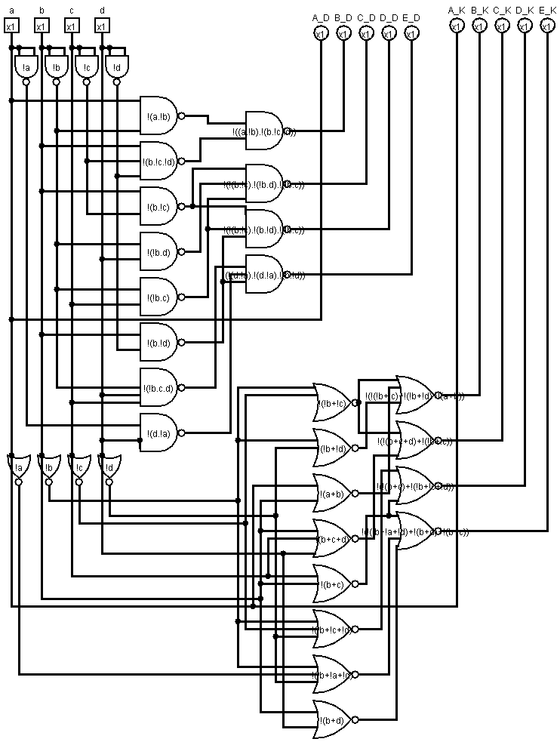
DNF
KNF

Zhodnotenie
Mojím zadaním bolo navrhnúť prevodník desiatkových číslic 0-9, zakódovaných v kóde BCD84-2-1 do kódu Johnson. Ako prvé som si vytvoril pre každý výstup samostatnú Kaurgnaughovu mapu, podľa ktorej som následne vypísal z mapy MDNF. Bolo zhodné s programom espresso. Po prepise na NAND formu som odvodil z mám MKNF a následne ju prepísal na NOR formu. Svoje riešenie a aj jeho funkčnosť som si nakoniec overil v programe logisim. V tomto prípade je jedno, či by sa obvod realizoval pomocou členov NAND alebo NOR, pretože oba obvody potrebujú rovnaký počet členov (16) a rovnaký počet vstupov (33). Zároveň, výstupné funkcie vychádzajú aj samostatne efektívnejšie realizované cez DNF.

